**МІНІСТЕРСТВО ОСВІТИ І НАУКИ УКРАЇНИ**

**НАЦІОНАЛЬНОМУ УНІВЕРСИТЕТІ “ЛЬВІВСЬКА ПОЛІТЕХНІКА”**

# Кафедра систем штучного інтелекту



# Лабораторна робота №1

з дисципліни

«Обробка зображень методами штучного інтелекту»

**Виконав:**

студент групи КН-409 Дрібнюк Я.

**Викладач:**

д.т.н., професор Пелешко Д.Д.

Львів – 2022 р.

**Лабораторна робота № 1**

## ПОПЕРЕДНЯ ОБРОБКА ЗОБРАЖЕНЬ

**Мета роботи**: вивчити просторову фільтрацію зображень, методи мінімізації шуму, морфології, виділення країв і границь та елементи бібліотеки OpenCV для розв’язання цих завдань

## Завдання до виконання роботи

**Варіант 9.** Виконати гістограмне зменшення контрастності. Провести порівняльний аналіз.

## Хід роботи

1. 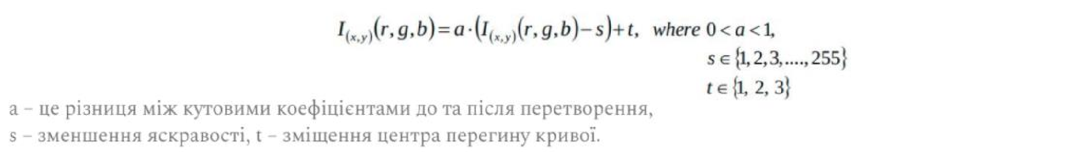За умовою потрібно виконати гістограмне зменшення контрастності. Дану операцію можна зобразити у вигляді наступної формули:
2. Для проведення дослідів потрібно обрати 2 пари зображень:

високо- та низькодеталізованих та констрасних.

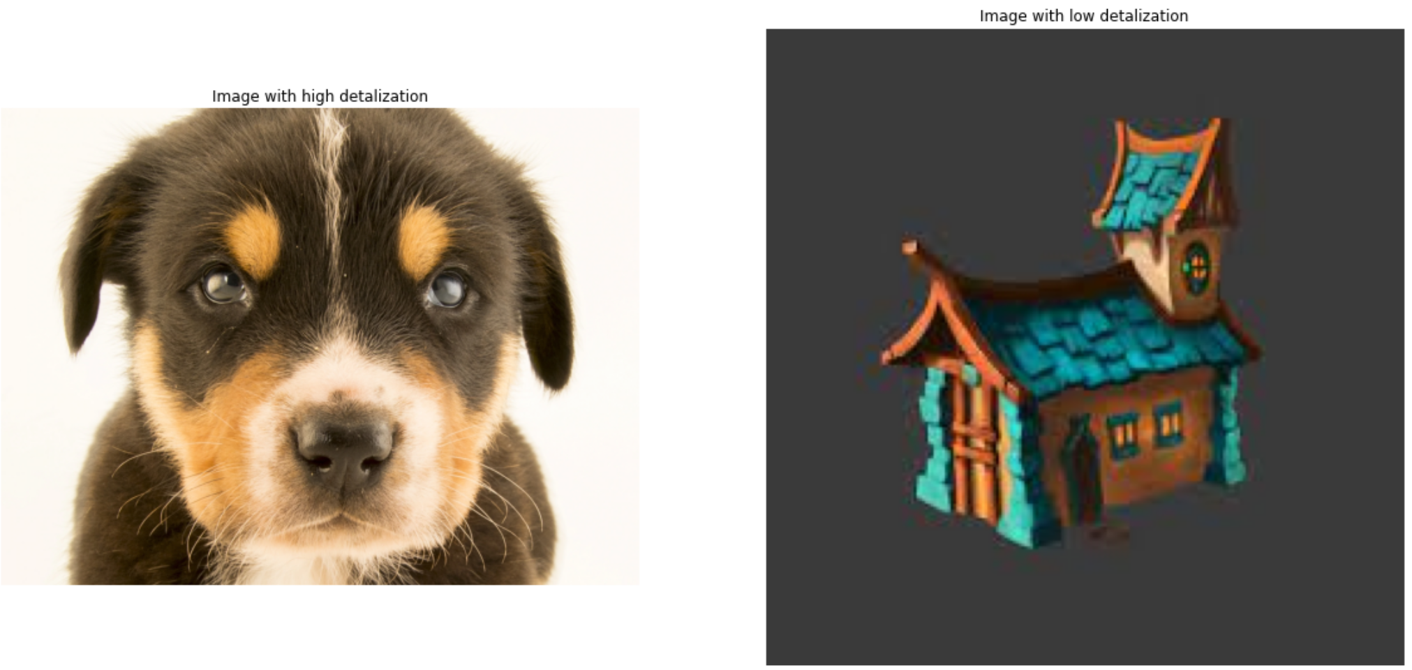

*Рис. 1. Зображення різної деталізації.*

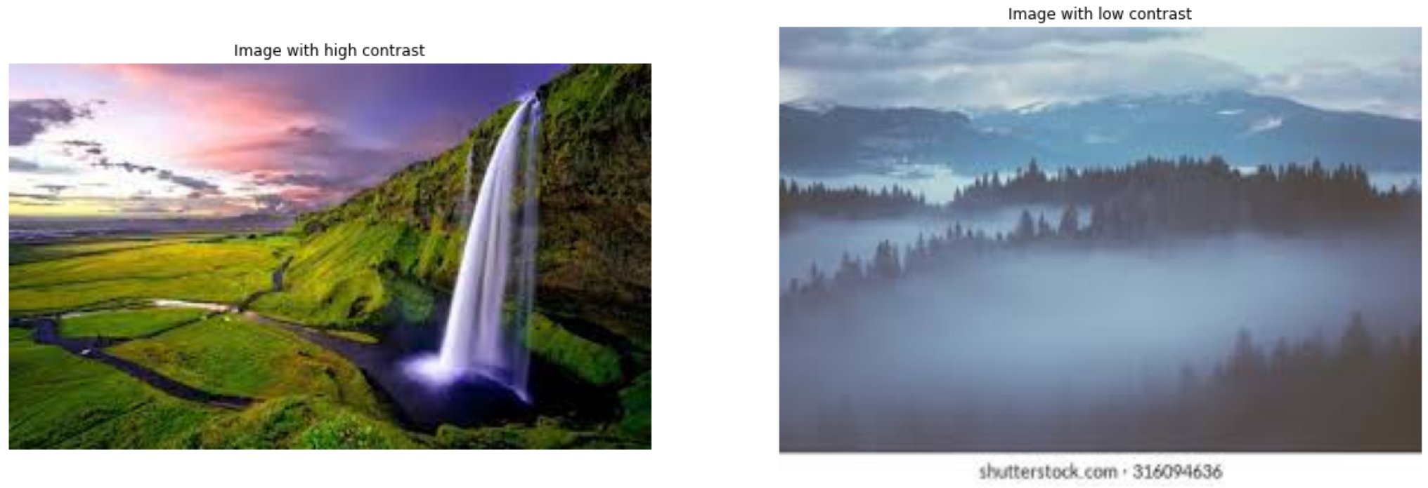

*Рис. 2. Зображення різної контрастності.*

1. Реалізуємо операцію наступним кодом:

|  |
| --- |
| # I = a (I - s) + t def decrease_contrast(image, a, s, t):  copy = image.copy()  for i in range(0, copy.shape[0]): for j in range(0, copy.shape[1]): for k in range(0, copy.shape[2]):  copy[i, j, k] = val(a * (copy[i, j, k] - s) + t)  return copy  def val(a): if a > 255: return 255 if a < 0: return 0 return a  def plot_cv_img(input_image, output_image, labels):  plt.rcParams['figure.figsize'] = [20, 15] fig, ax = plt.subplots(nrows=1, ncols=2)  ax[0].imshow(cv2.cvtColor(input_image, cv2.COLOR_BGR2RGB)) ax[0].set_title(labels[0]) ax[0].axis('off') ax[1].imshow(cv2.cvtColor(output_image, cv2.COLOR_BGR2RGB)) ax[1].set_title(labels[1]) ax[1].axis('off') plt.show() |

1. Почергово викликаємо функцію з різними параметрами a, s, t для різних зображень.

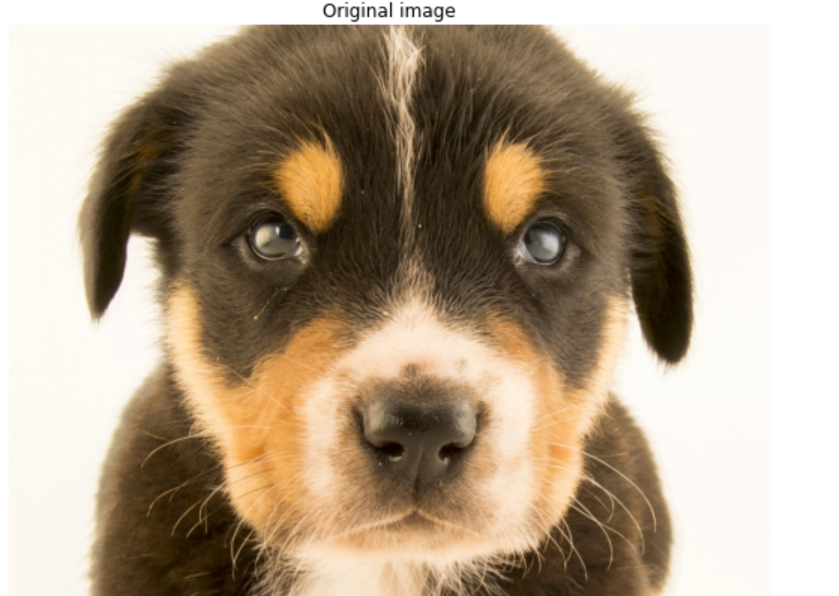

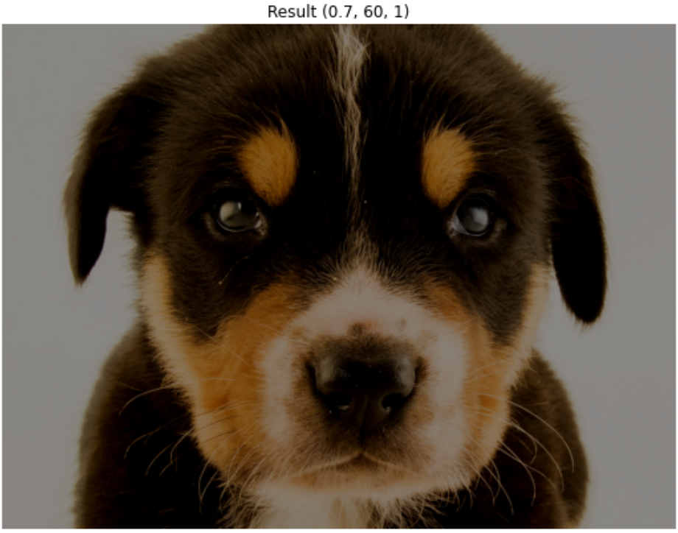 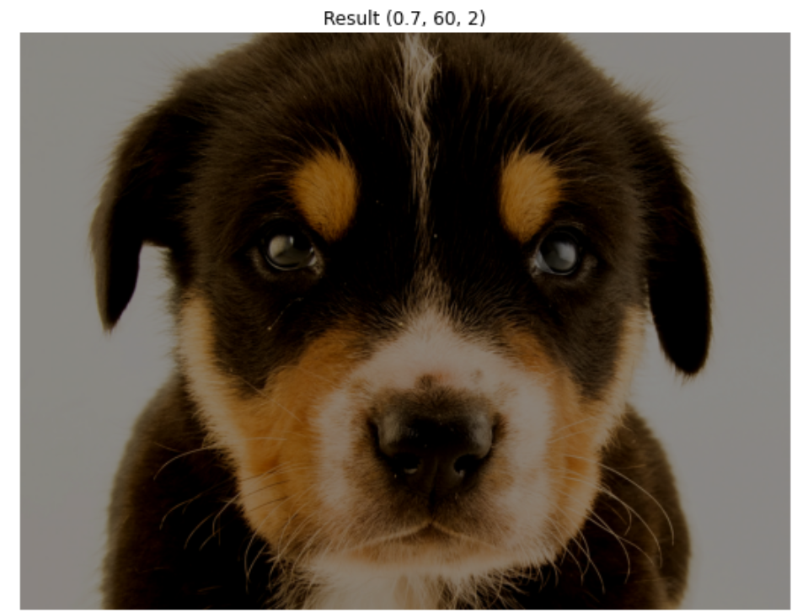

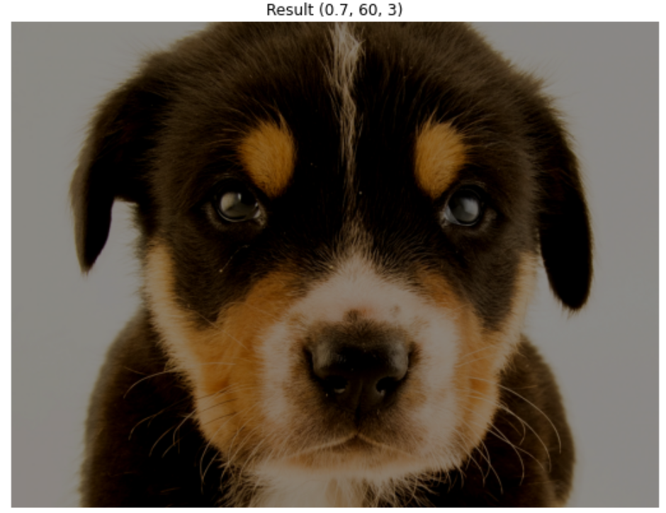 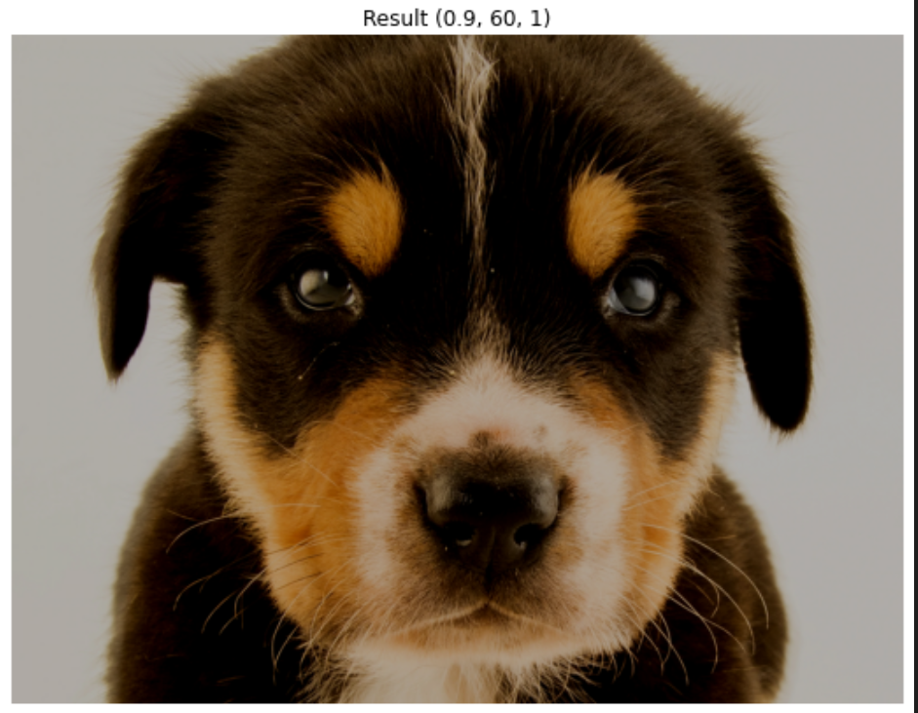

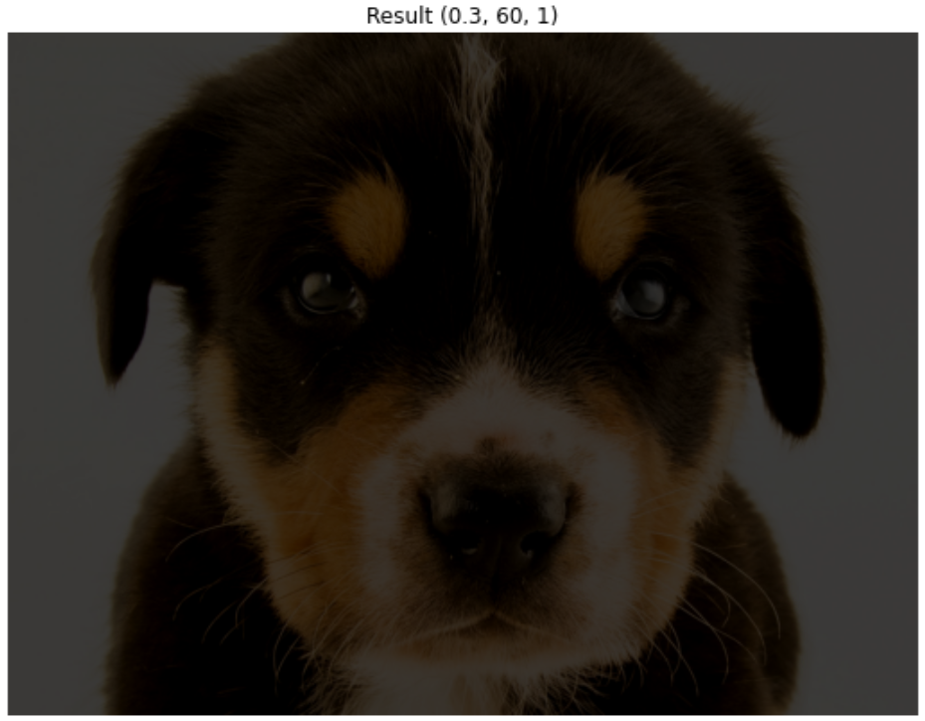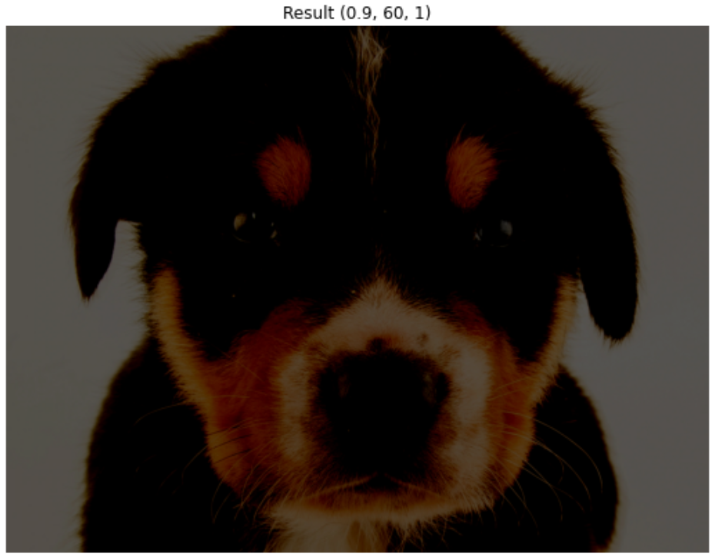

*Рис. 3. Результати для високодеталізованого зображення при різних a, s, t (в дужках над кожним зображенням).*

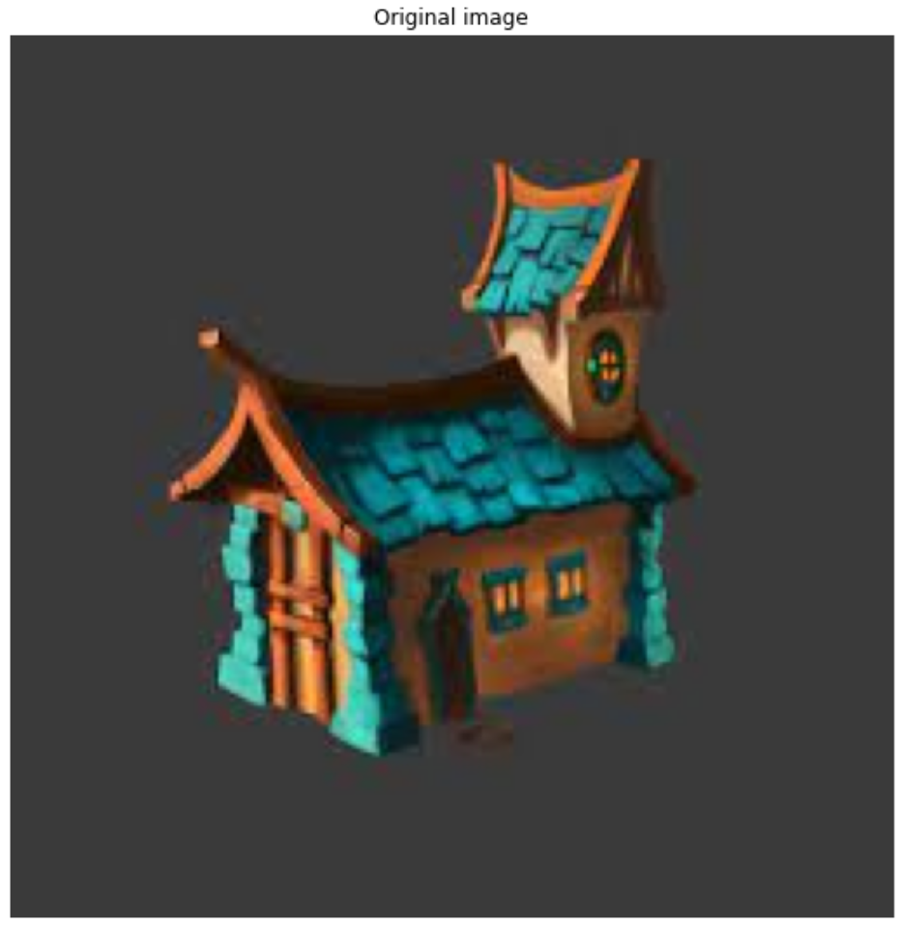

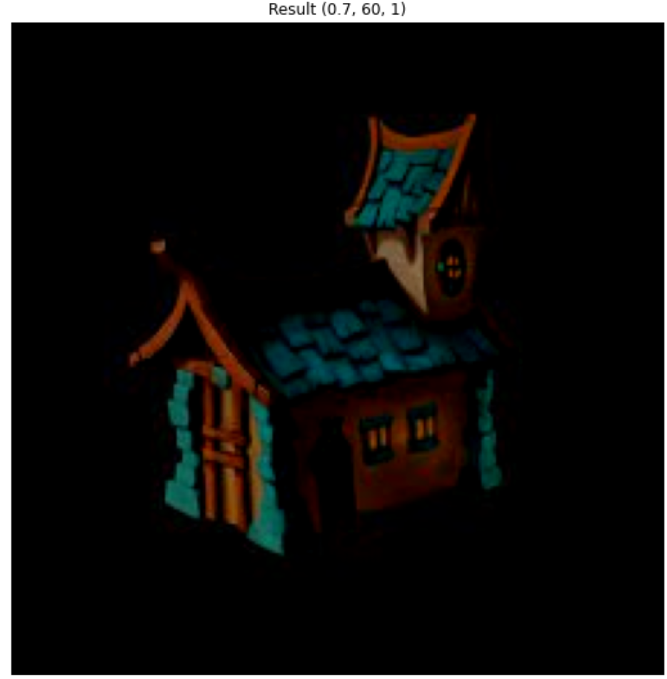 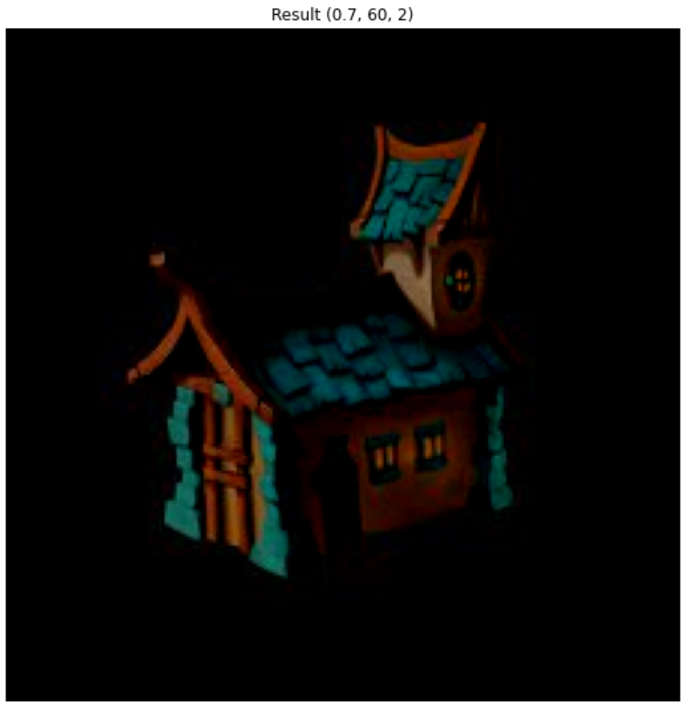

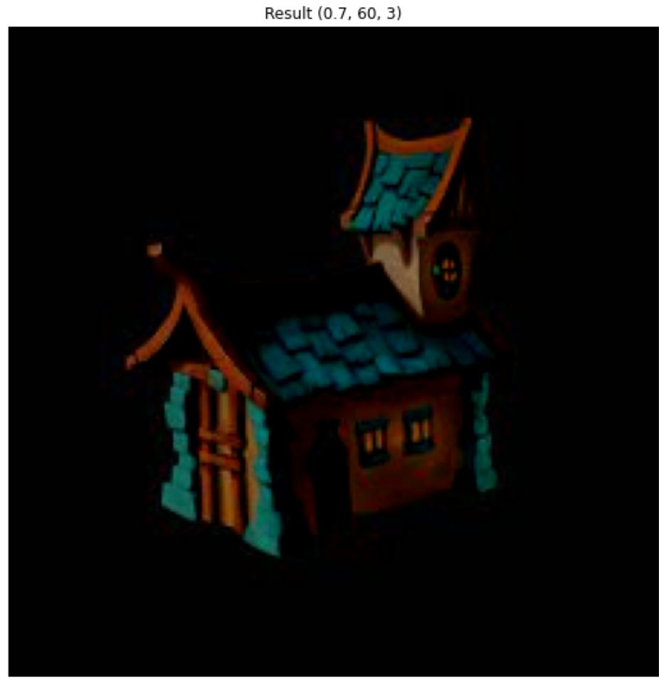 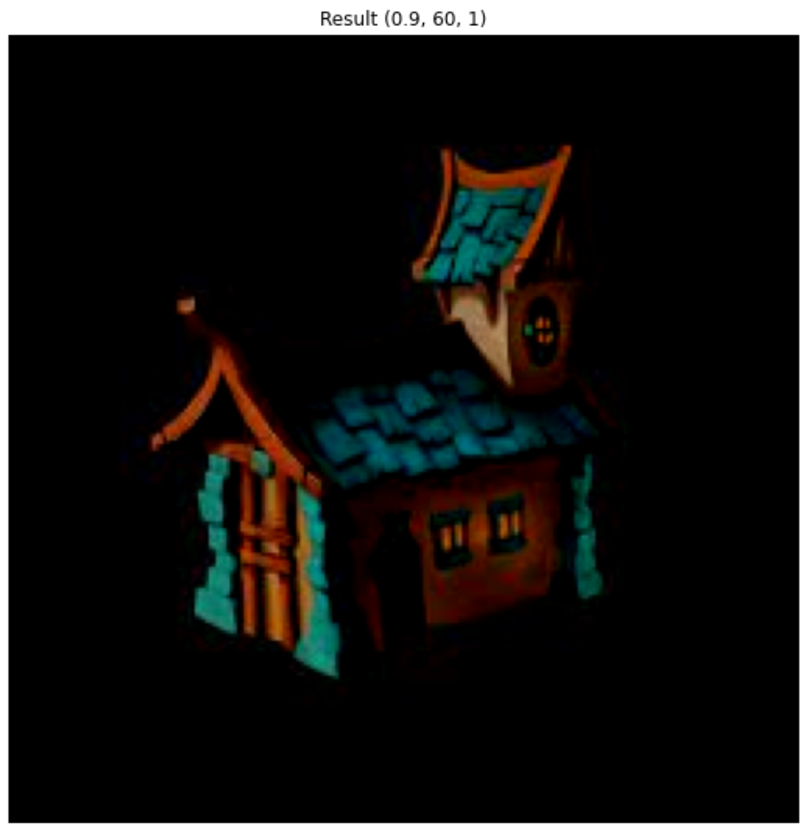

*Рис. 4.1. Результати для низькодеталізованого зображення при різних a, s, t (в дужках над кожним зображенням).*

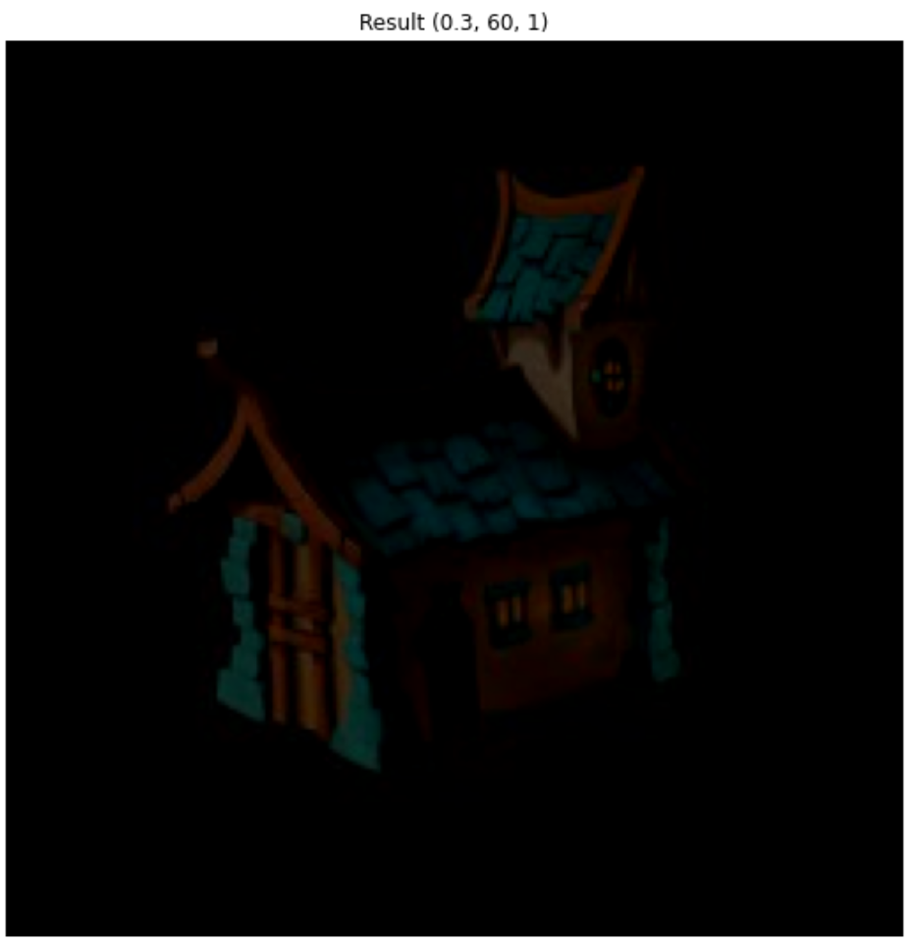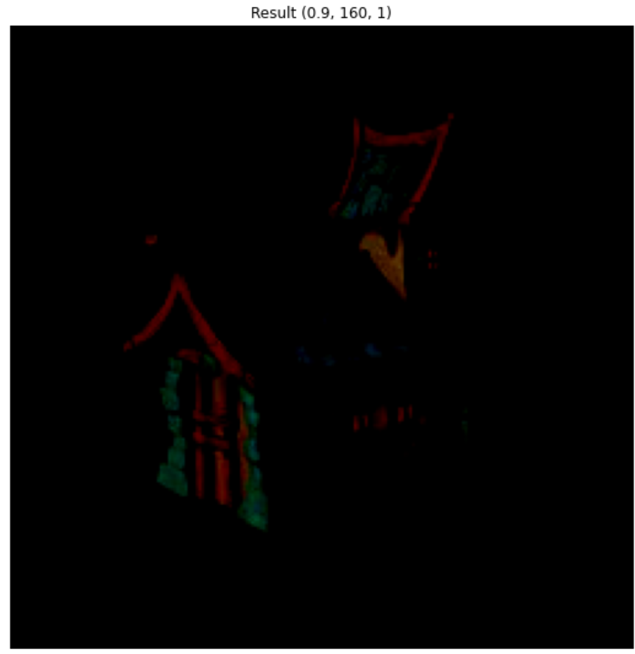

*Рис. 4.2. Результати для низькодеталізованого зображення при різних a, s, t (в дужках над кожним зображенням).*

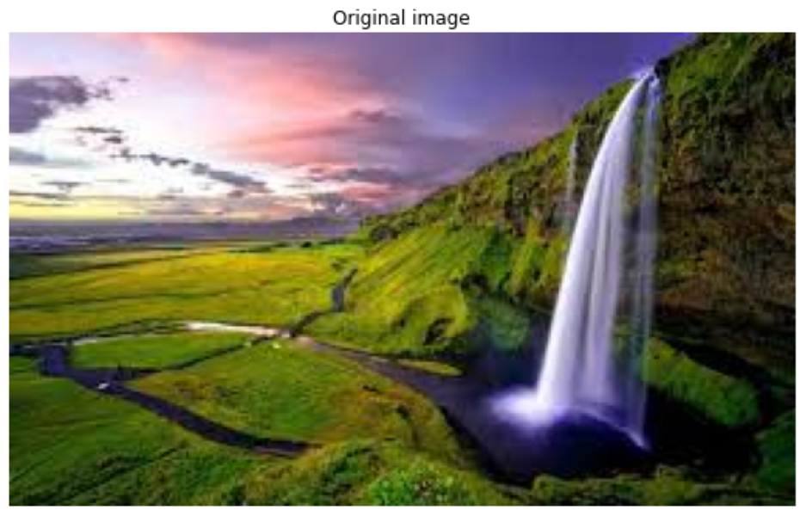

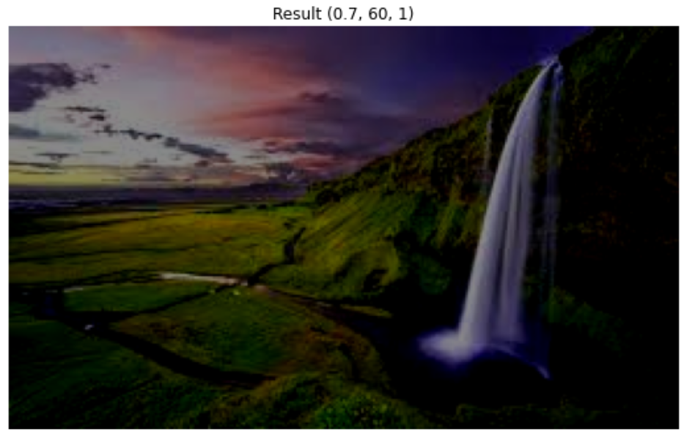 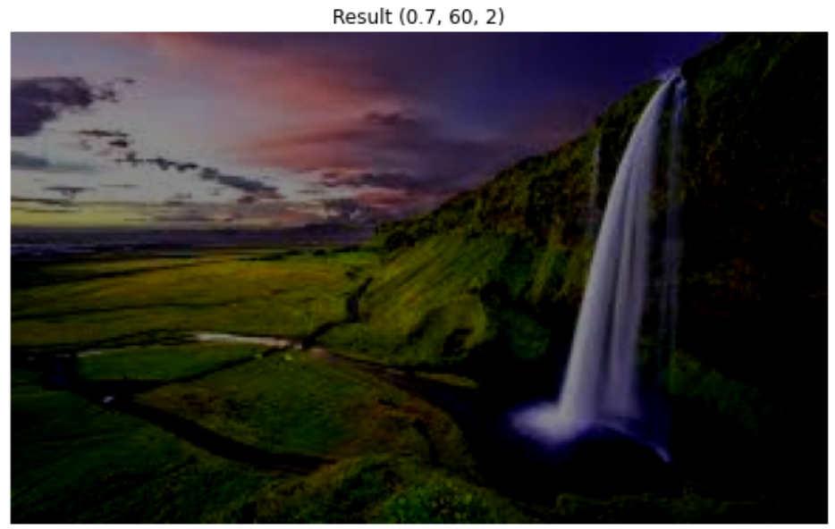

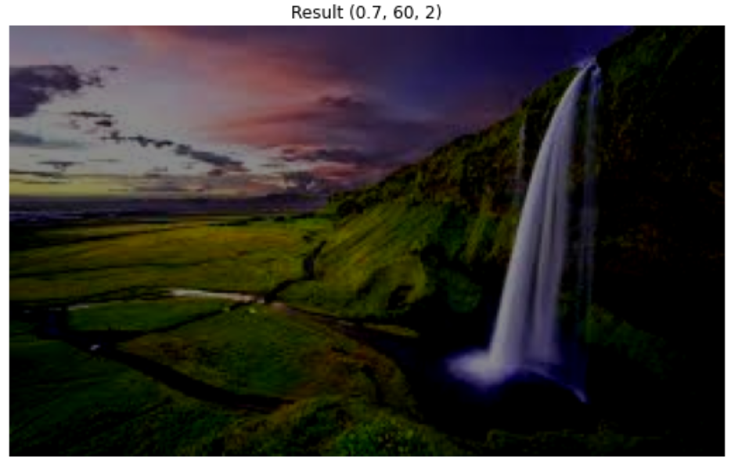 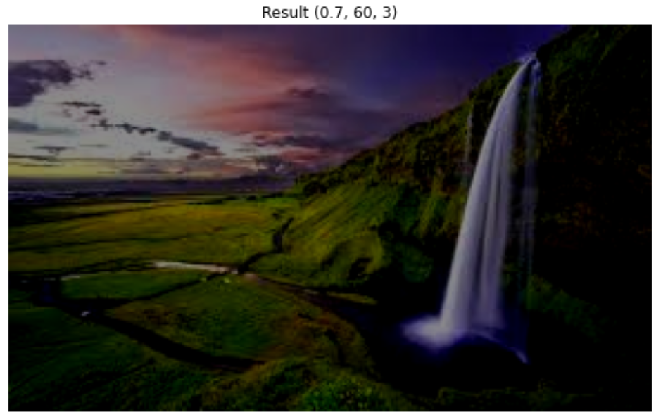

*Рис. 5.1. Результати для висококонтрастного зображення при різних a, s, t (в дужках над кожним зображенням).*

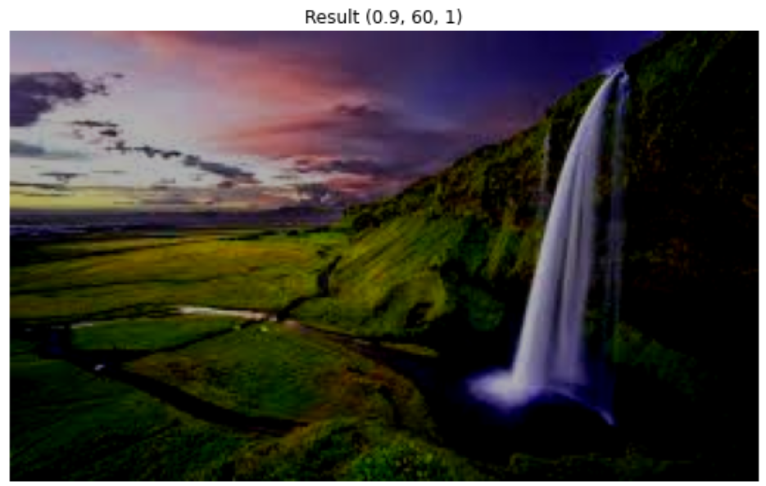 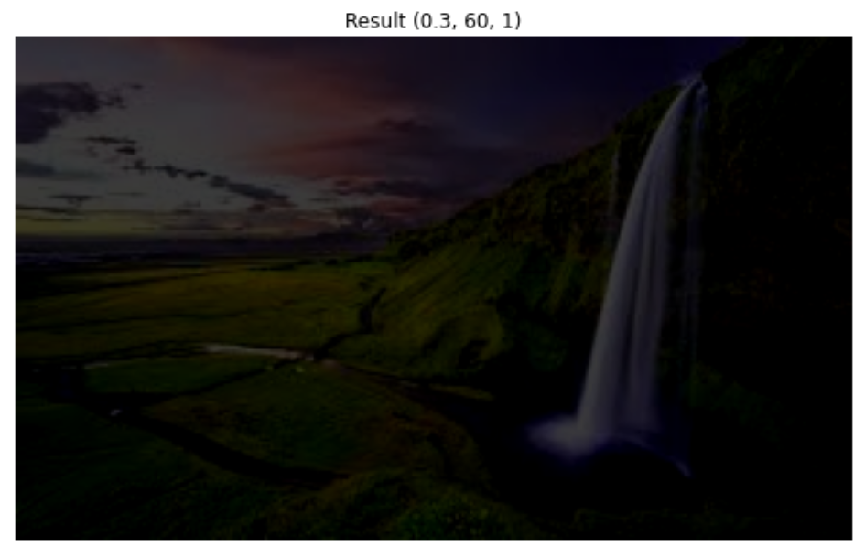

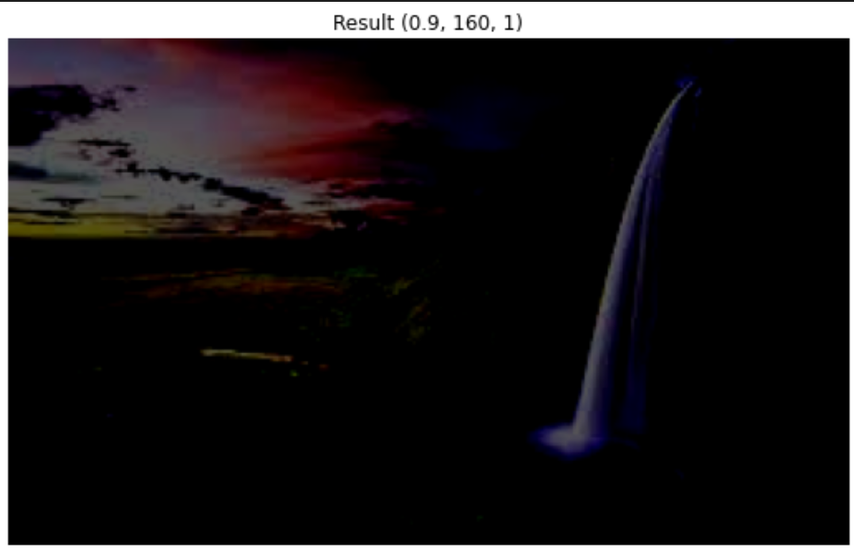

*Рис. 5.2. Результати для висококонтрастного зображення при різних a, s, t (в дужках над кожним зображенням).*

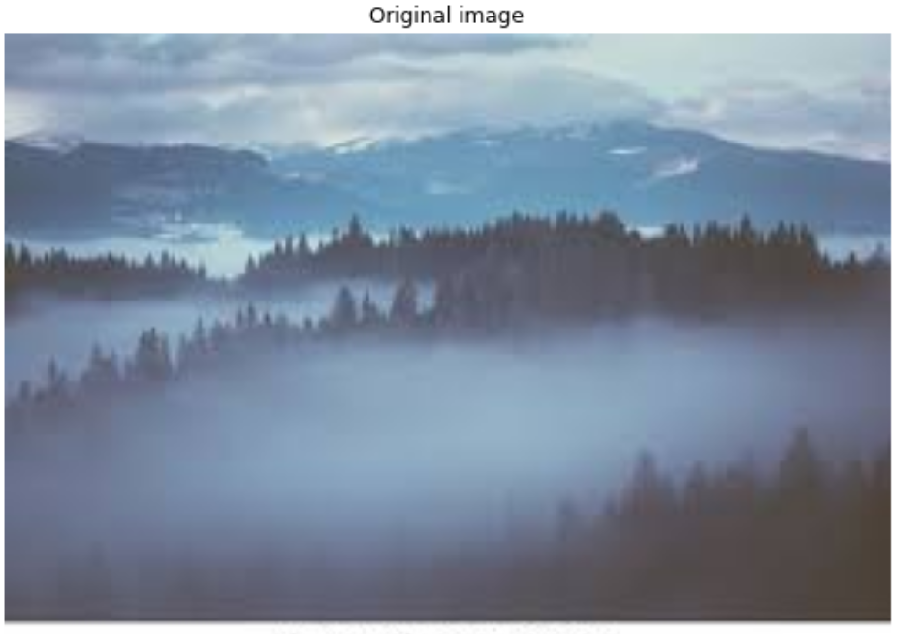

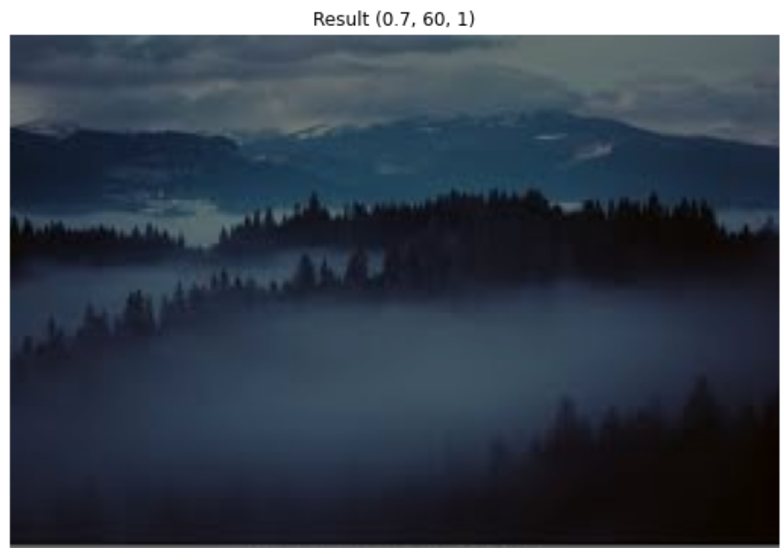 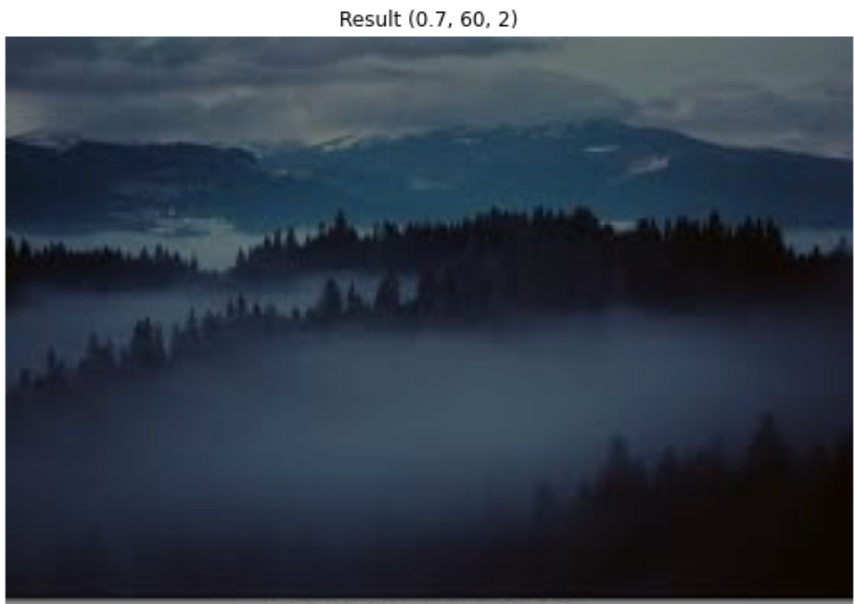

*Рис. 6.1. Результати для низькоконтрастного зображення при різних a, s, t (в дужках над кожним зображенням).*

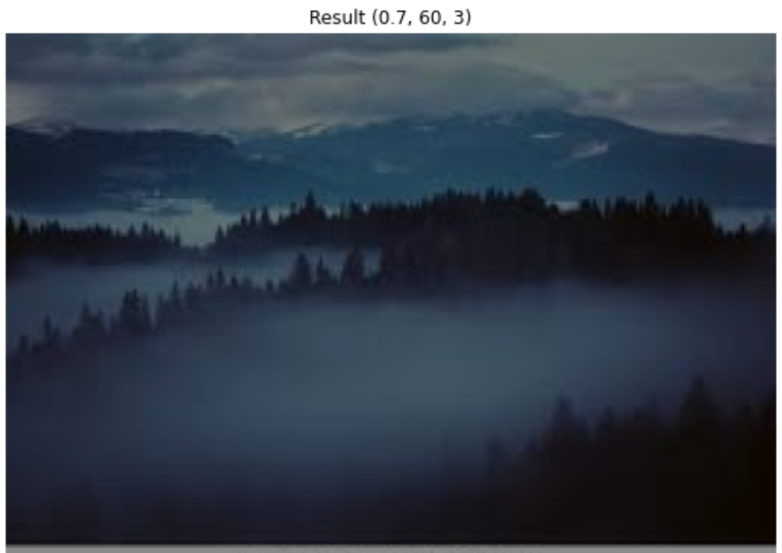 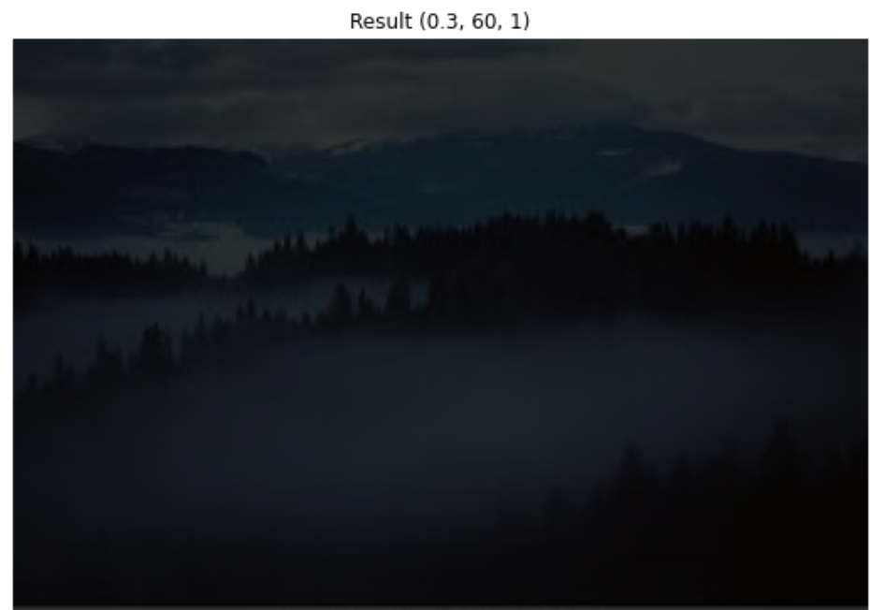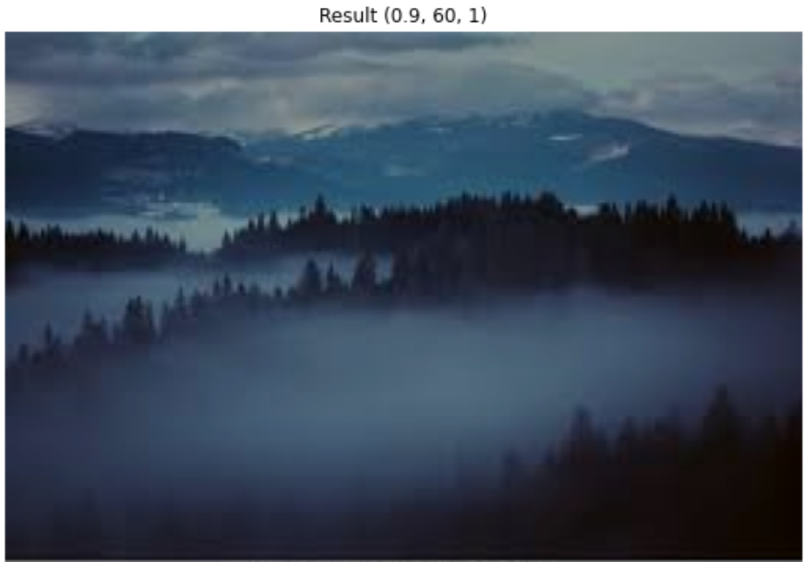 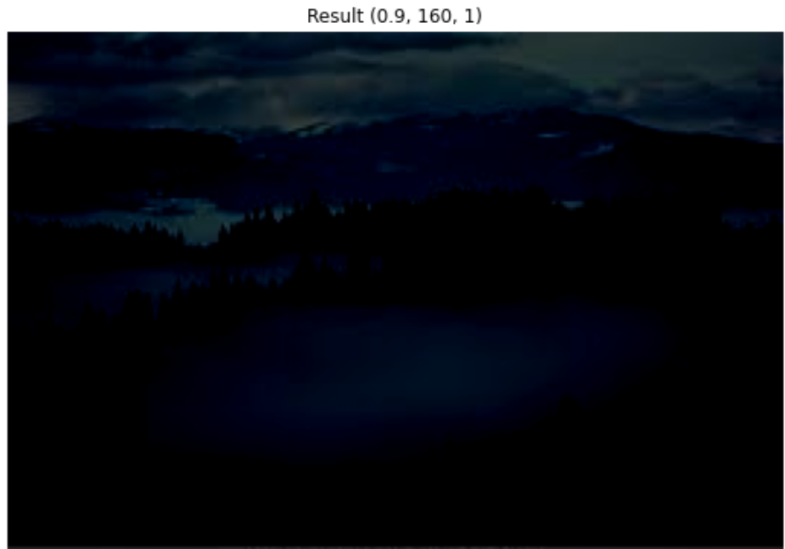

*Рис. 6.2. Результати для низькоконтрастного зображення при різних a, s, t (в дужках над кожним зображенням).*

**Висновки:** при виконанні цієї лабораторної роботи я ознайомився з фільтрацію зображень, методами мінімізації шуму, морфології, виділенням країв і границь та елементи бібліотеки OpenCV. У своєму індивідуальному завдання я реалізовував гістограмне зменшення контрастності. Так, для обраних зображень дослідив вплив трьох змінних: різницею між кутовими коефіцієнтами до та після перетворення, зменшенням яскравості та зміщення центру перегину кривої. Останнє значення на дослідах мало впливало на кінцевий результат. Варто відмітити, що при доволі великих значеннях зменшення яскравості майже на всіх зображеннях великі ділянки ставали зовсім темними та, відповідно, втрачалась деталізованість. При суттєвому зменшення різниці між кутовими коефіцієнтами зображення різко стає неконтрастним.